**Тема: «Сундучок занимательных заданий»**

**Цель занятия:** развитие слуховой памяти, развитие мышления, совершенст-вование навыка написания графического диктанта.

**Предметные результаты:**

- узнавать предметы по их признакам;

- выявлять закономерности и проводить аналогии.

**УУД:**

**1) познавательные:**

**-** находить и формулировать решение задачи с помощью простейших моделей (предметных рисунков);

**-** понимать информацию, представленную в виде рисунка и сопоставлять ее с услышанной информацией;

2) регулятивные:

-определять цель деятельности с помощью учителя;

- учиться высказывать своё предположение на основе работы с иллюстра-цией ;

- учиться работать по предложенному учителем плану;

- учиться отличать верно выполненное задание от неверного.

- учиться совместно с учителем и другими учениками давать оценку деятель-ности товарищей, оценивать свои успехи;

**3) коммуникативные:**

**- д**онести свою позицию до других:оформлять свою мысль в устной речи (на уровне одного предложения**);**

- слушать и понимать речь других;

- организовывать взаимопроверку.

**Личностный результат:** в предложенных педагогом ситуациях общения и сотрудничества, опираясь на общие для всех простые правила поведения, делать выбор, признавать свои ошибки.

**Оборудование:** фонограмма для проведения «мозговой разминки», отрывки из песен Буратино, Золушки, Винни-Пуха, сундучок, конверты с заданиями, книга сказок, жетоны с изображением мудрой совы, фигурки Буратино, Золушки, Винни-Пуха, эмблема занятий, табличка-тема, таблички на доску для проверки заданий, фигурки-символы для самооценки, персональные листы с заданиями, цветные макеты воздушных шариков, цветные карандаши, простые карандаши, шариковые ручки с синими и зелеными чернилами.

**Ход занятия**

**1. «Мозговая гимнастика»(под музыку)**

А) **Качания головой.** *Стимулирует мыслительные процессы.*

Б) **«Ленивые восьмёрки»**руками по 3 раза каждой). *Активизирует структуры мозга, обеспечивающие запоминание, повышает устойчивость внимания.*

В) «**Шапка для размышлений».** *Улучшает внимание, ясность восприятия и речь.*

Г) «**Вижу палец** «(смотрим на указательный палец 5-7 секунд, закрываем ладонью на 4-6 секунд. Потом двумя глазами. Меняем глаза.) *Полезно при всех нарушениях зрения.*

**2. Разминка.**

**-** Как зовут сладкоежку, живущего на крыше?

- Какого дедушку мы ждём на Новый год?

- Как звали собаку Мальвины?

- Назовите имя друга Чебурашки.

- У какого сказочного героя была волшебная лампа?

- Какая фамилия у Кощея?

***---Какое правило объединяет все слова отгадки?***

***---Кто помнит, где хранилась смерть этого сказочного героя?***

У меня тоже есть маленький сундучок. Мне его оставил в подарок Дедушка Мороз. В нем хранятся задания. Если мы их выполним, найдем на дне сундучка сокровища.

**3.Тренировка слуховой памяти.**

Задание 1.

Послушайте внимательно пары слов. Постарайтесь запомнить.

**курица – яйцо зима - снег**

**мама – дочь замок – ключ**

Запишите эти пары. Проверьте в парах.

Задание 2.

Послушайте внимательно задание.

Во всех звёздочках поставьте цифру 4, в кружках – 8, в квадратах – 6, в треугольниках – 9. На выполнение этого задания у вас 2 минуты.

Проверьте работы в паре. Какую цифру поставили в звездочках? В кружках?

В квадратах? В треугольниках?

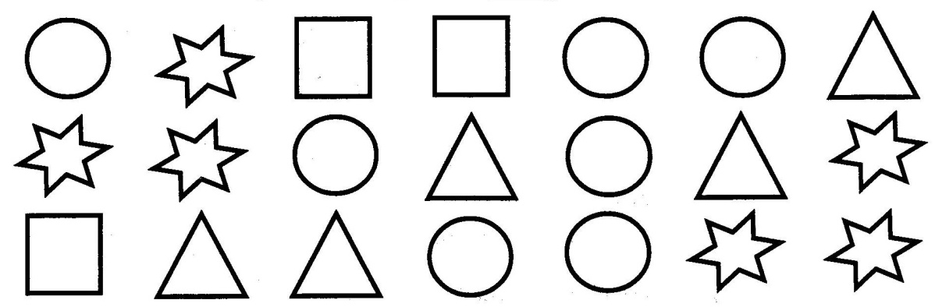

**4. Веселая переменка.**

Ребята, отгадайте загадку.

**Это что за очень странный**

**Человечек деревянный?**

**На земле и под водой**

**Ищет ключик золотой,**

**Всюду нос сует он длинный…**

**Кто же это? (Буратино)**

*(На доске вывешивается фигурка героя под музыку.)*

Каким был Буратино? Он принес для вас весёлое задание. Если вы услышите слово **КЛЮЧ – распахните дверцу, АЗБУКА – покрутите головой, как будто читаете, ЯМА – прыгните через яму.**

**5. Логически – поисковые задания.**

Задание 3.

Где была дверца, которую можно открыть золотым ключиком?

Какой рисунок должен быть на замке, чтобы ключик подошел?

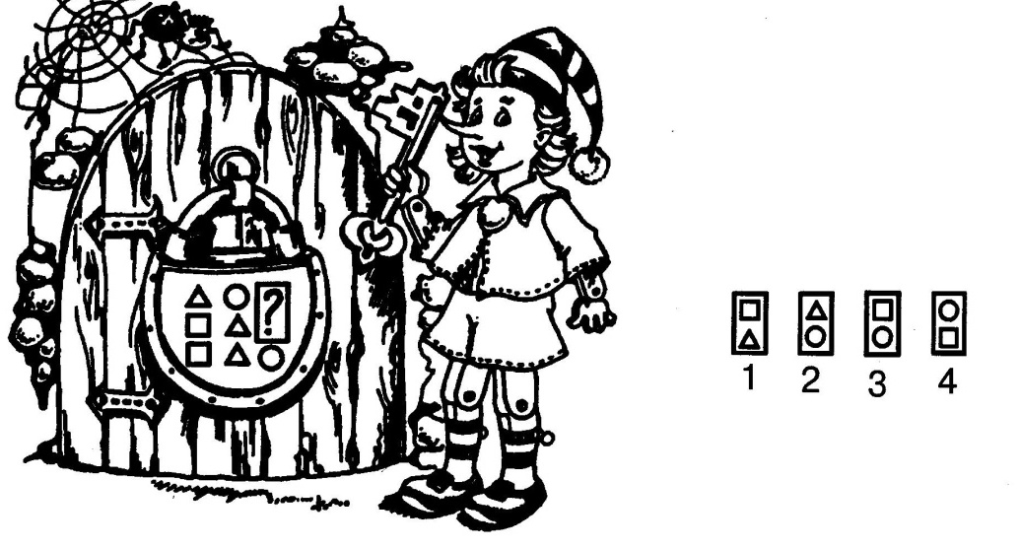

Задание 4.

Рассмотрите рисунки. Догадайтесь, о ком идёт речь.

**Не в юбке, не в штанишках, не птица.**

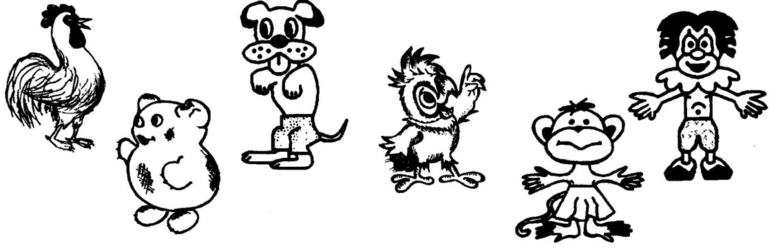

*(На доску вывешивается фигурка героя под музыку)*

Что Винни-Пух использовал в качестве летательного аппарата?

Задание 5.

Сегодня Винни у нас в гостях и просит вашей помощи. У него теперь 4 шарика, но чтобы подняться в воздух, он должен расположить их в определённом порядке. Давайте ему поможем. Раскрасьте большие шары так, чтобы маленький шар был между жёлтым и синим, а синий был рядом с зелёным.

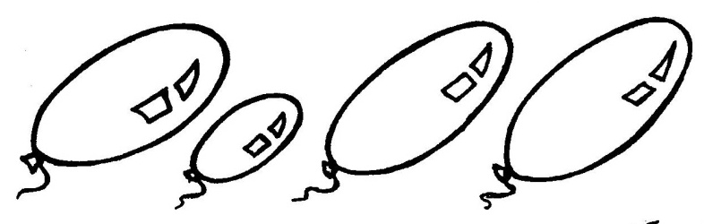 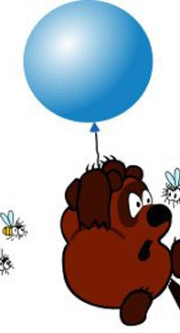

Давайте проверим. Расположите шарики на доске в нужном порядке.

Задание 6.

Ребята, посмотрите, здесь какие-то зашифрованные письма. Давайте попробуем их расшифровать.

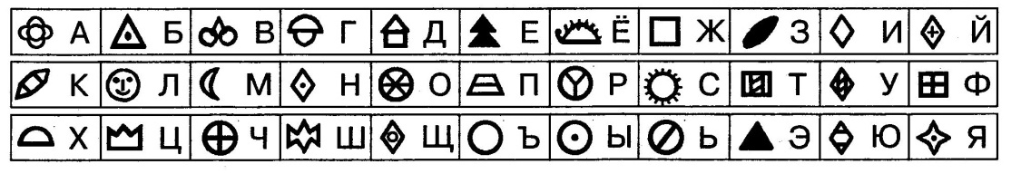(Шифр)

(*Зашифровываем письмо*: Приглашаю на бал. Принц)

Кого же принц приглашает на бал?

*(На доску вывешивается фигурка героя под музыку)*

Золушка выполняла трудные задания своей мачехи. Ей часто приходилось собирать рассыпанную крупу. Представьте себе, что вы тоже оказались на месте Золушки. Возьмите «волшебные» мешочки. Разомнем пальчики.

**6.Графический диктант.**

В сундучке осталось последнее задание. Это графический диктант. Найдите точку начала отсчета и будьте внимательны.

**8 вправо, 2 вверх, 4 вправо, 5 вниз, 4 влево, 2 вверх, 4 влево, 3 вниз, 1 влево, 1 вверх, 1 влево, 1 вниз, 1 влево, 3 вверх,1 влево,1 вверх.**

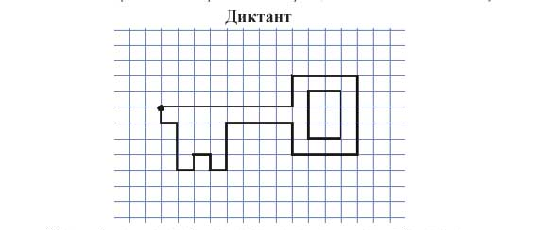

На что похожа фигура? Чего не хватает? Дорисуйте самостоятельно. Сделайте ключик «золотым» (*раскрасить или заштриховать*).

**7. Итог занятия.**

А мы с вами открыли сегодня очередную дверцу в Стране Знаний. Кому-то это легко удалось, а кто-то испытал трудности. Оцените свою работу. Закрасьте флажки.

Зеленый – отлично.

Желтый - только часть заданий выполнена так, как хотелось.

Красный – не получилось так, как хотелось.

Сегодня все задания мы выполнили. Настало время посмотреть, какие сокровища хранятся на дне сундучка.(*достают книгу)*почему книгу можно назвать кладом?

Вы сегодня нашли каждый свой маленький клад – сделали еще один шаг по дороге в страну знаний и стали чуть-чуть умнее. На память о занятии волшебный сундучок дарит вам талисман – умную сову. Спасибо за сотрудничество.

Фамилия, имя …………………………………………………………

Задание 1.

……………………………………………………………………………………………………………………………………………………………………………………………………………………………………………………………………….

Задание 2.



Задание 3.



Задание 4.



Задание 5.

 

Задание 6.



Задание 7.

**Графический диктант.**

